# 基于简化能量场的汽车安全分析可视化及模型预测控制方法

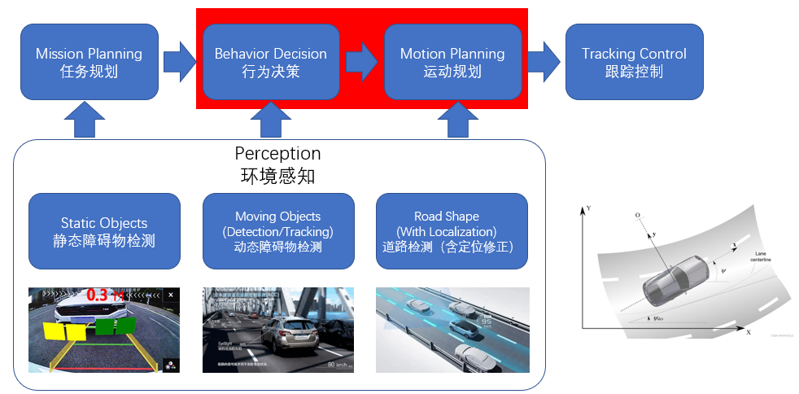

## 题目分析

### P1.题目分析

智能驾驶技术涵盖多领域技术，其技术可分为感知、全局规划、局部运动规划以及轨迹跟踪控制，其关系见图1。感知技术的目标是对车辆周围的环境进行感知与理解，实现可通行区域的识别以及对静态、动态障碍物的感知等功能，同时也包括对于定位信息的获取。感知模块会将得到信息传给下游模块，下游模块包括全局规划、决策以及运动规划全局规划基于目标点以及全局地图为车辆完成从起始点到终点的粗略地图级规划。决策与运动规划系统为图1中红色框出的部分，根据感知的结果进行行为的决策以及轨迹的规划，为智能车辆规划出最优且符合车辆行驶约束且保证行驶安全的可执行轨迹。车辆控制主要任务是控制车辆平台对规划得到的轨迹进行跟踪，包括车辆的横向控制和纵向控制两部分。

决策与运动规划系统是智能驾驶技术的核心，也是保证智能车辆能够安全完成自主行驶的重要前提。因此，决策与规划系统是智能驾驶领域研究的关键技术之一，其计算得到的轨迹质量会直接影响智能车辆行驶的安全性。通过对决策以及运动规划技术进行深入系统的研究不仅能够提高智能车辆的自主行驶能力保证车辆行驶安全，还能更好的推动我国智能车辆技术与产业的发展。同时，决策与运动规划系统也是智能驾驶感知系统与控制系统中间的桥梁。决策规划系统基于传感器感知得到的局部感知信息的为车辆完成从初始位置到选定目标点的无碰撞安全轨迹规划。决策规划系统得到的轨迹质量能够直接影响下游控制系统对车辆轨迹跟踪控制的优劣，较好的符合车辆运动动力学约束的轨迹能够有效提升控制系统轨迹跟踪控制效果。同时，由于车辆行驶环境具有高动态的特点，运动规划算法还需要满足计算时间的要求，一般认为运动规划算法完成一次规划的耗时需要小于100ms。

### P2.报告内容结构

本报告目标是展示一个小数据集条件下，通过数据模型的建立，构造一个汽车驾驶环境态势分析模型。同时，为了验证模型的有效性，构造了一个模拟环境以验证模型的有效性。

本报告的第三部分主要回顾了汽车驾驶环境态势分析的经典方法，和车辆运动规划的经典方法。

第四部分主要介绍了本报告所提出的简化行为场模型方案，和为了验证这个方案的模型预测控制仿真的形式化架构。

第五部分介绍了实验过程和数据分析过程。

第六部分给出了总结和未来工作的展望。

## 背景分析

### P3.汽车行驶环境态势分析

为了更好的说明本报告采用的方法和实验过程，首先把汽车环境的风险分析也就是态势分析当前的技术发展路线和方法进行简单的总结。

现有的关于行车态势评估的研究主要针对的是行车的安全态势，也即是对行车的风险进行评估。评估方法大致可以分为以下三类：

* 基于车辆运动学理论的方法；
* 基于数据驱动的方法；
* 基于行车风险影响机理的方法；

基于车辆运动学理论的行车风险评估方法通过建立车辆的运动状态、车辆间的相对运动状态等变量与行车安全之间的函数关系来评估当前行车的风险。这类方法是行车风险评估的传统方法，又可以分为基于距离和基于时间的行车风险评估。基于车辆运动学理论的行车风险评估方法通过计算不同行车威胁度量来评估风险，具有较低的计算复杂度，但没考虑感知系统所获取的数据中的不确定。而且，不同车体类型，不同路面有着不同的方法。具有一定的差异性。

基于数据驱动的行车风险评估方法通过输入交通场景下的环境驾驶数据，输出对场景的安全性估计和预测。常用的有神经网络、支持向量机、贝叶斯网络、模糊推理、马尔可夫过程等。基于机器学习的态势评估方法需要大量的数据来训练模型，并且对数据的质量要求比较高。

基于行车风险影响机理的行车态势评估方法是从影响道路交通安全性的各种因素着手，综合评价车辆行驶态势的一类方法。考虑到人、车、路等相关因素之间的相互影响，基于场论的思想提出了行车安全场理论，也可以叫做行车风险场。分别利用动能场、势能场、行为场来表示在复杂交通环境中因各种因素而引起的驾驶风险。并将该方法应用于智能汽车碰撞预警算法中。基于行车风险影响机理的行车态势评估方法能够综合反映各种行车因素对驾驶安全的影响，从原理上来说更具有合理性，能够真实展现驾驶人的行为特性、车辆运动状态以及复杂的交通环境之间的动态相互影响。而且，相比于基于数据驱动的态势评估方法，模型中的参数具有一定的真实物理意义。

### P4.行车安全场理论

通过观察数据，由于数据字段比较稀疏，数据量比较少，无法使用既有中提出的既有的行车安全场模型。

通过分析数据，现有的数据包括如下分类：

势能场相关数据：主要有目标检测字段、部分静态地图字段和可行驶区域点集字段构成。

动能场相关数据：要有目标检测字段、车道线、静态地图字段等。

行为场相关数据：主要有自车运动、静态地图等字段。

### P5.环境复杂度分析

场景复杂度模型，它是根据道路交通环境的影响因素，建立一个评估道路交通环境复杂程度的评价模型，用来反映道路交通环境的参与者和其所处的交通环境之间的相互作用关系。进一步通过场景评价方法进行场景分类，可以分为简单、中等和复杂3个等级的环境测试场景。

场景评价理论主要基于场景复杂度，它是指自动驾驶车辆道路测试评价场景的复杂程度，在研究道路交通环境影响因素时仅考虑周围环境对自动驾驶车辆造成的其他交通参与者、路段、标志标线等相关影响因素，不考虑风向、温度湿度、树木抖动等自然条件。场景复杂度是一个相对的概念，不会离开智能驾驶车辆而存在，是一个随着因素变化而变化的变量，在道路交通环境测试中会随着距离、速度等因素的变化而变化。

### P6.车辆运动规划

为了验证前面我们所提出的模型的正确性，我们借助于数据集的数据构建了一个虚拟的场景。我们期望在这个虚拟场景中，通过汽车的位置（经度纬度），道路情况（几个车道），汽车环境复杂度、汽车的安全态势等方面的数据。看汽车是否能够按照理想的状况进行驾驶，包括速度和车道选择。事实上这个是一个车辆运动规划过程，通过输入量位置、速度、车道情况等因素，产生输出量。

传统的智能车运动规划算法可以大致分为五大类。分别为基于采样的方法、基于搜索的方法、基于曲线插值的方法、基于数值优化的方法以及势场法。近年来，随着人工智能技术的发展，运动规划方法也开始有新的尝试，逐渐开始尝试将一些智能方法应用于运动规划颌域。目前在运动规划上主要应用的方法有基于深度学习方法以及基于强化学习方法两种。

为此，我们通过模型预测控制理论构建一套简化的汽车驾驶模型。

模型预测算法是在欧美等国家兴起的应用于工业领域的一种优化控制算法。目前经过多年的发展，在工业领域、智能控制领域等都有应用。随着算法的理论的完善，其已经成为工业领域内经常使用的一种经典算法。虽然在各个领域算法的应用存在差异。但他们都遵循预测模型、滚动优化、和反馈校正的基本原理。并且，近年来在汽车工业尤其是在车辆智驾驶技术上，模型预测算法的应用越来越受欢迎。很多科研机构利用了模型预测的原理进行了智能车辆的轨迹跟踪控制研究，

## 方法描述

### P7.简化的行车安全场模型

前面介绍的行车安全场理论需要大量的数据进行完善计算。基于我们当前的数据集的情况，我们进行了简化。

* 通过观察数据，由于数据字段比较稀疏，数据量比较少，无法使用既有中提出的既有的行车安全场模型。
* 通过分析数据，现有的数据包括如下分类：
  + **势能场相关数据**：主要有目标检测字段、部分静态地图字段和可行驶区域点集字段构成。
  + **动能场相关数据**：要有目标检测字段、车道线、静态地图字段等。
  + **行为场相关数据**：主要有自车运动、静态地图等字段。

 $E_{S_{J}}=E_{R_{J}}+E_{V_{J}}+E_{D_{J}}$

 $=\sum_{m}{E_{R_{mJ}}}+\sum_{n}{E_{R_{nj}}}+\sum_{p}{E_{D_{pj}}}$

 $=\sum_{m}{\sum_{object}{E_{R_mJ_o}}}+\sum_{n}{\sum_{land_lane}{E_{R_{nj}_ll}}}+\sum_{p}{\sum_{Driver}{E_{D_pj_d}}}$

 $=\sum_{m}{\sum_{object}{\sum_{weight}{w_{R_mJ_o}O_{o}}}}+\sum_{n}{\sum_{land_lane}{\sum_{weight}{w_{R_{nj}_ll}}}}{lane}_{ll}+\sum_{p}{\sum_{Driver}{\sum_{weight}{w_{D_pj_d}D_{d}}}}$- **（4）**
  + 式中， $E_{R_mJ_o}$ 为目标识别字段围绕目相关的场合场强，包括运动物体、交通环境物体等； $E_{R_{nj}_ll}$ 为车辆道路线相关的势能场在 $j$ 处的场强矢量； $E_{D_pj_d}$ 为与驾驶员相关的在 $j$ 处的场强矢量。
  + $w_{R_mJ_o}$、 $w_{R_{nj}_ll}$、 $w_{D_pj_d}$ 分别为面对不同的风险目标根据不同的情况进行打分并加权。

### P8.车道场景复杂度分析

本报告中将场景复杂度分为静态场景复杂度和动态场景复杂度。其中静态场景复杂度引入信息熵理论，计算离散信息源的信息量总和，考虑静态场景要素的类型和权重；动态场景复杂度引入加速引力模型，考虑场景参与者和测试车辆之间的距离、速度等的相互影响因素。

静态场景复杂度引入信息熵理论确定静态场景要素的信息熵，考虑静态场景要素的类型和权重。静态复杂度系数（信息熵）计算公式为𝜃=−∑1_(𝑖=1)^ℎ▒〖𝑝_𝑖 𝑙𝑜𝑔𝑝_𝑖 〗 (5)

式中：𝜃为静态场景复杂度系数；ℎ为静态场景复杂度中各个场景组成要素所对应分组标签的类型数；𝑝_𝑖为根据静态场景复杂度构建的图形结构中相同类型节点数与节点总数的比值。

不同静态环境要素权重根据专家打分确定：𝐶_𝑠=𝜃_1×(∑1_(𝑖=0)^𝑁▒〖𝛽_𝑖 ∑1▒𝑌_𝑖 〗) (6)

𝐶_𝑠为静态场景复杂度；𝛽_𝑖为静态场景组成要素中第𝑛个分组所对应的权重；𝑌_𝑖为静态场景组成要素中第𝑛个分组内各个场景组成要素所对应的预设分值之和。

* 动态场景复杂度与场景中的动态因素有关。将动态因素对测试车辆的影响作用视为环境复杂度的场效应机制，测试车辆与场景参与者之间的相对速度与距离作为衡量场强度的指标，对环境复杂度的场分布进行数学描述，将动态因素进行抽象概括。
* 根据测试车辆属性与交通参与者属性初步形成具有场效应的复杂度引力模型结构体系，其模型的基本形式为 $C_{D}=c×K_{1}$ (7)
* $C_{D}$ 为动态场景复杂度； $K_{1}$ 为测试车辆的属性值； $c$ 为常数。
* 测试车辆的属性值的计算公式为 $K_{1}=a\frac{v_{1}}{d_{1}}cosθ$ (8)
* 式中： $a$ 为常系数，为调整模型规范的一个常数； $v_{1}$ 为测试车辆的行车速度； $d_{1}$ 为测试车辆与交通参与者的距离； $θ$ 为测试车辆与其他交通参与者之间的夹角。
* 根据静态场景复杂度和动态场景复杂度计算得到道路测试场景的复杂度，即 $C=C_{S}∙C_{D}$（9）

### P9.模型预测控制的车体动力学模型

模型验证阶段的车体动力学模型大致情况如下

## 实验分析

### P10.实验过程简述

实验过程大致通过几个步骤完成，首先是数据清洗。因为整个数据包21个G，包括大量的冗余和错误数据，我们利用python的Pandas工具进行数据清洗。去除掉冗余和错误的数据。

第二步，进行实验数据准备。这个阶段我们把实验数据按照场景进行分解，进行逐数据帧的观察。从主观上了解到各个子数据集的场景特性。

第三步，围绕环境风险进行数据分析

第四步，围绕场景复杂度进行数据分析

第五步，通过模型验证：模型预测控制

### P11.实验数据准备

在实验数据准备阶段，我们通过python构造了每个数据文件的四格图。来展示图像数据道路数据、目标识别数据，包括运动过程的速度数据等。通过可视化的方式可以更为直观的把数据表现出来。

我们也尝试把数据恢复到OpenDriver兼容格式，比如xodr格式，通过Calara展示出来。由于时间原因没有获得非常好的效果。

下面简单展示下两个视频结果

### P12.实验数据之风险图热力图

在构造风险热力图过程中，我们首先把当前数据集的信息，按照前述的风险规则进行数据分类，并进行相应的风险权重标注。然后按照前述的风险公式进行计算。

下面简单展示下两个视频结果

### P13. 实验数据之场景复杂度时序图

我们以一个数据子集0805有图数据包举例获取的风险数据值，和实际观察的结果类似。如表格中显示。

为了显示场景复杂度计算过程的变化情况，我们通过静态场景复杂度和动态场景复杂度的动态变化展示环境变化导致的场景复杂度变化。

### P14. 实验数据之模型预测控制

### P15. 总结

本报告在基于标注构建的态势度量数据集上分别测试了原始数据与场景模型条件下的各类分析算法效果的对比，不同模态下分析方法效果的对比，不同信息条件下分析方法效果的对比。尝试了在简化数据集上用简单模型进行的简化分析方法。道路环境复杂度和道路安全分析是个涉及因素非常复杂、基于海量数据驱动的业务需求，而且在现实中有非常重要的需求。